Белорусский государственный технологический университет

Факультет информационных технологий

Кафедра программной инженерии

Лабораторная работа 1

По дисциплине «Компьютерные системы и сети»

На тему «Исследование логических элементов в среде схемотехнического моделирования Multisim»

Выполнил:

Студент 1 курса 9 группы

Павлович Ян Андреевич

Преподаватель:

2024, Минск

Задание 1

Схема (рис. 7.13) собрана на двоичных основных [ОR (ИЛИ), AND (И) и NOT (НЕ)] и универсальных (базовых) [NAND (И-НЕ) и NOR (ИЛИ-НЕ)] логических элементах, расположенных в библиотеке Misc Digital/TIL (Цифровые микросхемы/TIL) с уро­в­нем высокого постоянного напряжения 5 В. В схе­му включены ключи 1, 2, ..., 9, пробники (лампочки) Х1, Х2, …, Х5 с пороговыми напряжениями 5 В, генератор постоянных токов Е1 с напряжением Е = 5 В, логический анализатор XLA1, а также ключи.

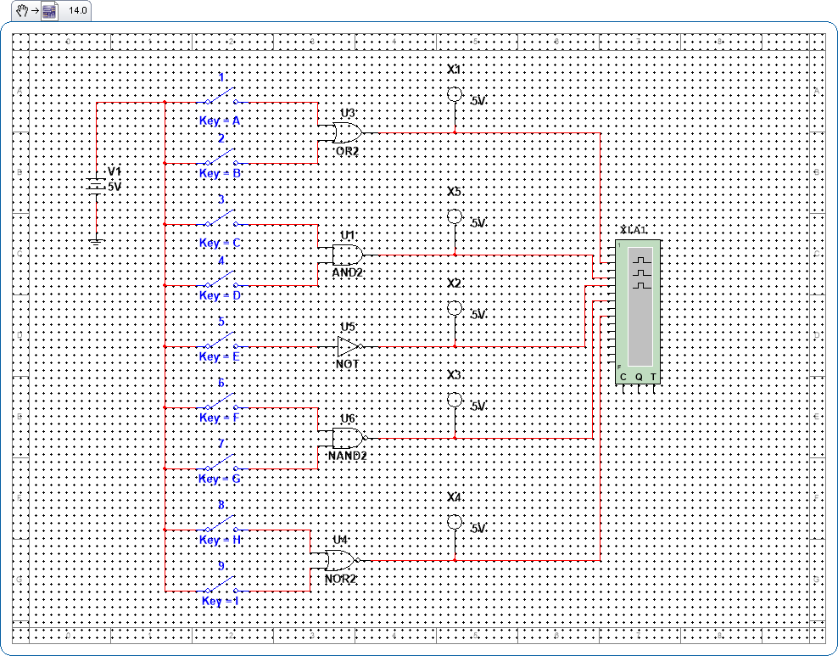

|  |  |  |  |  |  |  |  |  |  |  |  |  |  |
| --- | --- | --- | --- | --- | --- | --- | --- | --- | --- | --- | --- | --- | --- |
| Дизъюнктор [ИЛИ (**OR**)] | | | Конъюнктор  [И (**AND**)] | | | Инвертор  [НЕ **NOT**)] | | Штрих Шеффера  [И-НЕ **NAND**)] | | | Стрелка Пирса  [ИЛИ-НЕ (**NOR**)] | | |
| *х*1 | *х*2 | *y* | *х*1 | *х*2 | *y* | *х* | *y* | *х*1 | *х*2 | *y* | *х*1 | *х*2 | *y* |
| 0 | 0 | 0 | 0 | 0 | 0 | 0 | 1 | 0 | 0 | 1 | 0 | 0 | 1 |
| 0 | 1 | 1 | 0 | 1 | 0 | 0 | 1 | 1 | 0 | 1 | 0 |
| 1 | 0 | 1 | 1 | 0 | 0 | 1 | 0 | 1 | 0 | 1 | 1 | 0 | 0 |
| 1 | 1 | 1 | 1 | 1 | 1 | 1 | 1 | 0 | 1 | 1 | 0 |

Задание 2

Анализ функции показывает, что для построения логической схемы нам потребуются три инвертора, три дизъюнктора, причем два дизъюнктора с двумя, а один − с тремя входами, и три конъюнктора, причем два с двумя, а другой с тремя входами.

|  |  |
| --- | --- |
| Вариант | Логическая функция |
|  |  |
|  |  |
|  |  |
| 11 |  |

